动物的一生
相关教材内容链接：
同学们，今天学习的是三年级科学下册教材《动物的一生》单元第八课《动物的一生》。请大家观看教材39页至40页，在本节课的学习中我们将通过比较、分类的方法，探究不同动物的一生，形成对鸟的一生、哺乳类动物的一生及我们人类自己一生的认识。
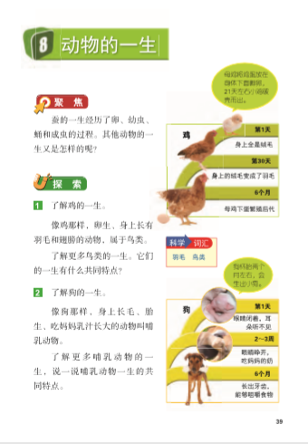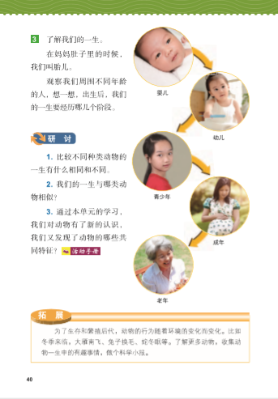
相关视频内容链接：
如果你想生动的了解《动物的一生》的内容，就打开老师提供的网址https://www.29294.com/，进入科学声音网站，找到教科版科学三年级下，下载观看《动物的一生》这一课的视频，肯定会对你把握这些知识有所帮助。

知识要点：
今天我们主要学习的是：
知道动物的一生都要经历出生、生长发育、繁殖、死亡的生命历程，
知道像鸡那样，卵生、身上长有羽毛和翅膀的动物属于鸟类。像狗那样，身上长毛、胎生、吃妈妈奶汁长大（哺乳）的动物属于哺乳类动物。

